André Rafael de Souza Neto- RA:2218105145

Diana Garcia Oliveira- RA: 2218103164

Gustavo Lafant França Souza- RA: 2218105981

Lucas Ventura Melo da Silva- RA:2218102414

Saulo Silva dos Anjos- RA: 2218105082

Vitor Hugo de campos Assis- RA:2218107585

Wagner Soares dos Santos- RA:2218108100

**Projeto em Empreendedorismo:**

**GWA Systems and Technologies**

Trabalho apresentado a Universidade Nove de Julho, UNINOVE, em cumprimento parcial das exigências da disciplina Projeto em Empreendedorismo, sob orientação da Professora Priscila Angela Berton.

São Paulo

2018

Sumário

Resumo1

Objetivo2

Metodologia3

Cronograma4

Estrutura Organizacional5

* Descrição da empresa 6
* Área de atuação da empresa
* Missão
* Visão
* Valores

Descrição dos departamentos da empresa e suas funções7

Organograma da empresa8

Gestão ambiental e sustentabilidade9

Termo de adesão 10

Acessibilidade e Inclusão11

Diagrama de Topologia de Redes12

Conclusão13

**Resumo**

A GWA Systems and Technologies foi fundada em 2018 para satisfazer a necessidade do cliente de forma presencial ou por via remota. Nosso trabalho consiste na formulação de uma empresa fictícia com o objetivo de atuar na área da informática.

**Objetivo**

A GWA tem como objetivo principal sanar as necessidades do mercado e das empresas, disponibilizando funcionários da área de TI (tecnologia da Informação), atuando em áreas de desenvolvimento de software e consultoria. Por exemplo:

* Java Script
* CSS
* HTML
* Windows
* Mac OS
* Linux
* Redes
* Manutenção de computadores e servidores

**Metodologia**

A GWA tem como metodologia, disponibilizar seus funcionários por meio de contrato, via solicitação de serviço, por meio do nosso site oficial, ou presencial. O solicitador irá preencher uma ficha descrevendo o que a sua empresa necessita, dependendo do que a empresa necessita disponibilizamos um funcionário para se deslocar até a empresa ou via suporte remoto.

A empresa solicitadora fornece moradia e transporte para funcionário de acordo com o tempo solicitado. Fica a critério da empresa o tempo que o funcionário ira residir trabalhando para a mesma.

O sistema hierarquia de serviço da GWA funciona da seguinte forma**:**

* **Diretor**: está responsável pela administração geral da empresa, revisando contratos através de relatórios feitos pelos seus gerentes, tendo como compromisso fiscalizar o andamento de seus serviços.
* **Gerente**: são responsáveis por supervisionar a funcionalidade de cada setor de trabalho, e assim também tem a função de informar por meio de relatórios o andamento da empresa para o presidente.
* **Analista de Sistemas**: Estão responsáveis pela realização dos serviços, cumprindo os contratos e pedidos realizados pelas requerentes dos serviços, estando sempre disposto a sanar a necessidade do contratante, vindo desde a uma recuperação de arquivo, a manutenção geral da empresa.
* **Assistentes**: Esses estão responsáveis por auxiliar os operadores, gerentes e presidência de maneira geral.

**Cronograma**



**Estrutura Organizacional**

* **Descrição da empresa**

A empresa está instalada estrategicamente em uma área de 200 m² e deseja satisfazer a demanda crescente por seus produtos através de uma pessoa especializada na área de TI visando a necessidades do cliente, assim o profissional verifica a integridade do sistema de acordo com as funções que o usuário exige.

* **Área de atuação da empresa**

A empresa atua em vários setores procurando sanar as necessidades dos clientes que dependem de algum profissional de informática, podendo trabalhar com a instalação de sistemas operacionais como (Windows, Linux, MAC OS, Android, QNX OS). Atende toda a necessidade de São Paulo de forma rápida e assertiva.

Por meio de contratos mensais de serviços de TI, oferece todos os serviços necessários para manter a produtividade, segurança e sigilo do ambiente computacional da empresa.

Pacotes de serviços podem ser oferecidos de acordo com as necessidades de sua empresa. Para saber qual o melhor pacote de serviços de TI, faça contato com nossa equipe técnicos/comercial.

* **Missão**

Buscamos a cada dia, excelência em qualidade, oferecendo praticidade, segurança e controle. Temos a sua disposição o que há de melhor em tecnologia, sem esquecer da economia possuímos uma equipe de analistas que te atenderão remotamente em curto espaço de tempo, para tirar dúvidas e resolver questões simples. Além disso, se for necessário esse atendimento pode ser continuado com a visita de um analista de atendimento presencial.

* **Visão**

**-** Monitoramento 24/7;

- Técnicos residentes;

- Mapeamento do seu ambiente de TI;

- Garantia e resultado;

- Planejamento e relatório;

- Atendimento remoto, presencial ou alocado;

- Supervisores qualificados a sua disposição

- Relatórios para escolha do pacote de serviços mais adequado

* **Valores**

- Praticidade;

- Segurança;

- Controle;

- Tecnologia de ponta;

- Economia para o seu negócio;

- Ética;

- Honestidade, simplicidade e fazer algo que você acredita ter um valor real;

**Descrição dos departamentos da empresa e suas funções**

* **Setor de Servidor:**

O setor de servidor, tem como responsabilidade organizar e fazer a manutenção dos sistemas de armazenamento de dados da determinada empresa.

* **Marketing:**

Setor responsável pela divulgação da empresa, sendo o pessoal que fica incumbido de fazer propagandas, panfletos, outdoors, entre outras coisas da área.

* **Manutenção de Software:**

Setor responsável por fazer a manutenção e a limpeza dos softwares de computadores da empresa selecionada.

* **Finanças:**

Setor responsável por organizar e resolver problemas financeiros da empresa, tais como, divisão salarial, e gastos da empresa no geral.

* **Analista de Sistema:**

Setor Responsável por manter o Sistema da determinada empresa operando, ou seja, quando o sistema da empresa cai, esse setor tem como função, fazer a manutenção do mesmo, colocando o sistema em operação novamente.

* **Desenvolvedor de Software:**

Setor responsável, pela criação de softwares, sejam eles, aplicativos das diversas plataformas, como: Android, IOS, Windows Phone, entre outros, assim, como para sistemas operacionais de computadores também.

* **Técnico de Hardware:**

Setor que tem como responsabilidade fazer a manutenção de todo hardware da empresa interessada, verificando e trocando peças defeituosas das maquinas da determinada empresa.

**Organograma da empresa**

**Gestão ambiental e sustentabilidade**

A GWA é adepta a diversas praticas sustentáveis, como por exemplo, a não utilização e copos ou qualquer material descartável, a utilização de eletrodomésticos e eletrônicos que estejam de acordo com os padrões de consumo sustentável de energia, incentivando o uso de transportes alternativos como a bicicleta, utilizando fontes de energia renováveis como por exemplo a energia solar, reciclando materiais que seriam descartados como por exemplo papel e espalhando pela empresa lixeiras para facilitar a separação do lixo orgânico do lixo reciclável.



Ministério do Meio Ambiente

TERMO DE ADESÃO ___ - MMA-A3P/2016, QUE ENTRE SI CELEBRAM A UNIÃO, POR INTERMÉDIO DO MINISTÉRIO DO MEIO AMBIENTE, E O (A) _______________________, PARA OS FINS QUE SE ESPECIFICA.

A UNIÃO, por intermédio do MINISTÉRIO DO MEIO AMBIENTE, órgão da Administração Pública Federal, nos termos da Lei no 10.683, de 28 de maio de 2003 e do Decreto no 6.101, de 26 de abril de 2007, inscrito no CNPJ no 37.115.375/0002-98, com sede na Esplanada dos Ministérios, Bloco "B", 5o andar, Brasília/DF, neste ato representado pelo seu Secretário-Executivo, CARLOS AUGUSTO KLINK, brasileiro, casado, nomeado pelo Decreto Presidencial de 31 de dezembro de 2015, publicado no Diário Oficial da União de 04 de janeiro de 2016, residente e domiciliado em Brasília/DF, portador da Carteira de Identidade no 8.607.966-SSP/SP, inscrito no CPF sob o no 002.080.588-85, e o (a) _______________________________, inscrito no CNPJ/MF com o nº________, com sede na _______________________________, neste ato representado por___________________, portador(a) da Carteira de Identidade nº ______ (SSP-__) e inscrito no CPF sob o nº ___________, residente e domiciliado na ___________________________, no uso de suas atribuições conforme designação ________________________, doravante denominado INSTITUIÇÃO, firmam o presente TERMO DE ADESÃO, sujeitando-se aos termos da Lei no 8.666, de 21 de junho de 1993, e alterações posteriores, no que couber, mediante as cláusulas e condições seguintes:

CLÁUSULA PRIMEIRA - DO OBJETO

O presente Termo de Adesão tem por finalidade integrar esforços para desenvolver projetos destinados à implantação do Programa Agenda Ambiental na Administração Pública A3P, no âmbito da INSTITUIÇÃO, visando à inserção da variável socioambiental no seu cotidiano e na qualidade de vida do ambiente de trabalho.

CLÁUSULA SEGUNDA - DA EXECUÇÃO

Durante a execução do objeto do presente Termo de Adesão fica estabelecido que os partícipes adotarão a metodologia constante do “Manual da Agenda Ambiental na Administração Pública – Cartilha A3P”, assim como as orientações do Programa A3P.

Parágrafo Primeiro. Poderão ser acrescidas outras ações, sugeridas pelos próprios agentes implementadores do Programa A3P, de comum acordo entre as partes.

Parágrafo Segundo. Na implementação do presente Termo de Adesão deverão ser obrigatoriamente observados, pelos partícipes, os seguintes objetivos:

I - Promover a reflexão sobre os problemas socioambientais no âmbito da INSTITUIÇÃO;

II - Estimular a adoção de atitudes e procedimentos que levem ao uso racional dos recursos naturais e dos bens públicos, a fim de maximizar a eficiência dos serviços prestados;

III - Garantir a gestão integrada de resíduos pós-consumo, inclusive a destinação ambientalmente correta; e

IV - Melhorar a qualidade do ambiente do trabalho.

Parágrafo Terceiro. Para a consecução do objeto traçado no presente Termo, o MMA/A3P e a INSTITUIÇÃO poderão, em conjunto ou separadamente gerenciar a implementação de ações cooperativas, em parceria com agência e órgãos públicos e privados, particularmente junto a universidades e centros de pesquisa com atuação e interesse na área de gestão social e ambiental, a fim de melhorar a eficiência e a eficácia dos planos de ação.

CLÁUSULA TERCEIRA - DAS OBRIGAÇÕES DOS PARTÍCIPES

I - Caberá à INSTITUIÇÃO:

a) criar comissão que será responsável pela implementação das ações de melhoria do desempenho socioambiental da INSTITUIÇÃO;

b) realizar, com participação dos servidores, diagnóstico socioambiental (avaliação inicial), identificando os aspectos socioambientais, mais relevantes para a INSTITUIÇÃO;

c) elaborar, com base no diagnóstico, o plano de ações estratégicas, incluindo aspectos socioambientais como: a gestão de resíduos sólidos e perigosos gerados; redução de consumo e reaproveitamento de materiais; combate ao desperdício de energia e de água, cidadania, ética, equidade, segurança e qualidade de vida no trabalho, entre outras medidas necessárias para a implementação, detectadas nos diagnósticos;

d) estabelecer cronograma para implementação das ações;

e) promover metodologia para mensuração do desempenho da INSTITUIÇÃO;

f) estabelecer ações de substituição de insumos e materiais que provoquem danos ou riscos à saúde do servidor ou da população e ao meio ambiente;

g) estabelecer avaliação periódica da implementação das ações previstas divulgando os resultados alcançados na própria INSTITUIÇÃO para redirecionamento das ações de acordo com os resultados;

h) desenvolver sub-programa de formação do “servidor educador socioambiental” comprometido com os princípios da responsabilidade socioambiental e efetiva implantação da A3P.

i) elaborar Relatório Técnico explicitando as ações implementadas, os resultados quali-quantitativos alcançados e as metas futuras para a continuidade do projeto, com periodicidade anual contada a partir da data de assinatura do Termo de Adesão.

II - Caberá ao MMA/A3P:

a) auxiliar a INSTITUIÇÃO na realização do seu diagnóstico socioambiental, bem como na elaboração de sua agenda socioambiental, incluindo ações de implementação;

b) auxiliar a INSTITUIÇÃO no processo de implantação e capacitação para a coleta seletiva solidária;

c) compartilhar experiências e conhecimentos sobre aspectos socioambientais;

d) compartilhar conhecimentos técnicos, assessorando a INSTITUIÇÃO nas fases do processo de implementação da Agenda Socioambiental;

e) viabilizar a distribuição do material de divulgação, quando houver;

f) auxiliar a INSTITUIÇÃO no processo de avaliação da A3P por meio de indicadores de desempenho;

g) promover intercâmbio técnico para difundir informações sobre objetivos, metodologia e implementação da Agenda Socioambiental;

h) auxiliar a INSTITUIÇÃO na promoção de ações educativas visando: melhorar a qualidade do meio ambiente em todos os locais de trabalho, conscientizar os servidores, estagiários e terceirizados sobre a importância de se conservar o meio ambiente e ter responsabilidade no que se refere ao uso correto dos bens e serviços da Administração Pública;

i) incentivar a excelência da gestão social e ambiental visando melhorar a qualidade de vida no ambiente de trabalho da INSTITUIÇÃO.

CLÁUSULA QUARTA - DA VIGÊNCIA

O presente Termo de Adesão vigorará pelo prazo de cinco anos, não prorrogáveis, contados a partir da data de sua assinatura.

CLÁUSULA QUINTA - DOS RECURSOS

O presente Termo de Adesão não prevê a transferência de recursos financeiros entre os partícipes.

CLÁUSULA SEXTA - DA PARTICIPAÇÃO NO RESULTADO DOS TRABALHOS

Os resultados técnicos e todo e qualquer desenvolvimento ou inovação tecnológica decorrente de trabalhos no âmbito do presente instrumento serão atribuídos aos partícipes.

CLÁUSULA SÉTIMA - DA PUBLICIDADE

A publicidade dos atos, programas, obras e campanhas dos órgãos públicos deverá ter caráter educativo, informativo ou de orientação social, dela não podendo constar nomes, símbolos ou imagens que caracterizam promoção pessoal de autoridade ou servidores públicos.

Parágrafo Único. Em qualquer ação promocional relacionada com o objeto do presente instrumento, será obrigatoriamente destacada a participação das instituições envolvidas.

CLÁUSULA OITAVA - DAS ALTERAÇÕES E MODIFICAÇÕES

Este Termo de Adesão poderá ser modificado em qualquer de suas cláusulas e condições, exceto quanto ao seu objeto, mediante registro por Termo Aditivo, de comum acordo entre os partícipes, desde que tal interesse seja manifestado, previamente, por escrito.

CLÁUSULA NONA - DA PUBLICAÇÃO

Caberá ao Ministério do Meio Ambiente providenciar a publicação deste Termo de Adesão em extrato, no Diário Oficial da União, até quinto dia útil do mês seguinte ao da sua assinatura, devendo esta correr no prazo de vinte dias a contar daquela data, nos termos do parágrafo único do artigo 61 da Lei no 8.666, de 21 de junho de 1993.

CLÁUSULA DÉCIMA - DA DENÚNCIA

Este Termo poderá ser denunciado por qualquer dos partícipes, mediante notificação por escrito, com antecedência mínima de trinta dias, sem prejuízo das ações ou atividades em curso.

CLÁUSULA DÉCIMA PRIMEIRA - DAS CONDIÇÕES

O presente Termo de Adesão será executado em consonância com o Plano de Trabalho, parte integrante deste Instrumento, independentemente de sua transcrição.

CLÁUSULA DÉCIMA SEGUNDA - DO PESSOAL

Os recursos humanos a serem utilizados na execução do presente Termo de Adesão não sofrerão qualquer alteração na sua vinculação empregatícia por desempenho de atividades relacionadas ao cumprimento deste Instrumento.

CLÁUSULA DÉCIMA TERCEIRA - DO GERENCIAMENTO E DA FISCALIZAÇÃO

Nos termos do art. 67 da Lei no 8.666, de 1993, fica consignado a(o) Diretor(a) do Departamento de Cidadania e Responsabilidade Socioambiental para acompanhar a fiel execução do presente Termo de Adesão.

CLÁUSULA DÉCIMA QUARTA - DA RESCISÃO

Os Partícipes poderão rescindir unilateralmente o presente acordo, sendo-lhes imputadas as responsabilidades e obrigações do prazo que tenha vigido e creditando-lhes, igualmente, os benefícios adquiridos no mesmo período.

Parágrafo Primeiro. O presente Termo poderá ser rescindido, de comum acordo entre os partícipes ou por inadimplência de quaisquer cláusulas ou condições, mediante notificação escrita, com antecedência mínima de 30 (trinta) dias de conformidade com a legislação em vigor.

Parágrafo Segundo. Na hipótese mencionada no *caput* dessa cláusula, ficará assegurado o prosseguimento e conclusão dos trabalhos em curso, salvo decisão contrária acordada entre os partícipes.

CLÁUSULA DÉCIMA QUINTA - DA SOLUÇÃO DE CONFLITOS

Na hipótese de ocorrência de controvérsias no que tange a interpretação e/ou cumprimento do presente Termo de Adesão, os partícipes concordam, preliminarmente, em solucioná-los administrativamente e, em última instância, submeter seus eventuais conflitos à apreciação da Advocacia-Geral da União, na forma do art. 18, inciso III, do Decreto nº 7392, de 13 de dezembro de 2010.

CLÁUSULA DÉCIMA SEXTA - DO FORO

Os casos omissos do presente Termo de Adesão serão resolvidos pelos partícipes, ficando eleito o Foro da Justiça Federal, Seção Judiciária do Distrito Federal, para dirimir quaisquer controvérsias decorrentes do mesmo e para as quais não sobrevier acordo amigável, ressalvado os casos de competência originária do STF, nos termos do artigo 102, inciso I, alínea “f” da Constituição Federal.

E por estarem de acordo, os partícipes assinam o presente instrumento em 2 (duas) vias, de igual teor, para que produza, entre si, os efeitos legais na presença das testemunhas, que também o subscrevem.

Brasília/DF, de de .

CARLOS AUGUSTO KLINK

Secretário-Executivo do Ministério do Meio Ambiente

Instituição

Testemunhas:

1-

RG:

CPF:

2-

RG:

CPF:

**Acessibilidade e Inclusão**

Nossa empresa tem como objetivo, dar acessibilidade e incluir pessoas portadoras de necessidades especiais, deixando o local de trabalho mais confortável possível para que o profissional e cliente se sinta bem recepcionado e acolhido dentro da empresa.

O portador de necessidades especiais, quando está trabalhando dentro da empresa, possui um local de fácil acesso para ele, como vaga de estacionamento reservada para ele, equipamentos adequados a sua necessidade, caso o portador tenha a companhia de um cão guia, ele terá um espaço aonde ele poderá deixar o mesmo.

Também como meio de inclusão, ajudamos jovens que queiram ingressar no mercado de trabalho, com o auxílio a bolsa de estudos e também usando o jovem aprendiz, pegando menores de 16 anos para dar ingresso ao mercado de trabalho. E aí entra uma coisa super legal: a atenção especial que a empresa disponibiliza para os surdos. Os funcionários ouvintes podem fazer cursos de Libras e apadrinhar colegas surdos quando eles entram na empresa. O padrinho acompanha o surdo nas atividades do dia a dia e ajuda a [quebrar as barreiras de comunicação](http://blog.handtalk.me/barreiras-para-a-acessibilidade/?utm_source=Blog&utm_medium=GdesEmpresasAcessiveis_Link). A GWA tem como obrigação e meta sempre ajudar o próximo.

**Diagrama de Topologia de Redes**

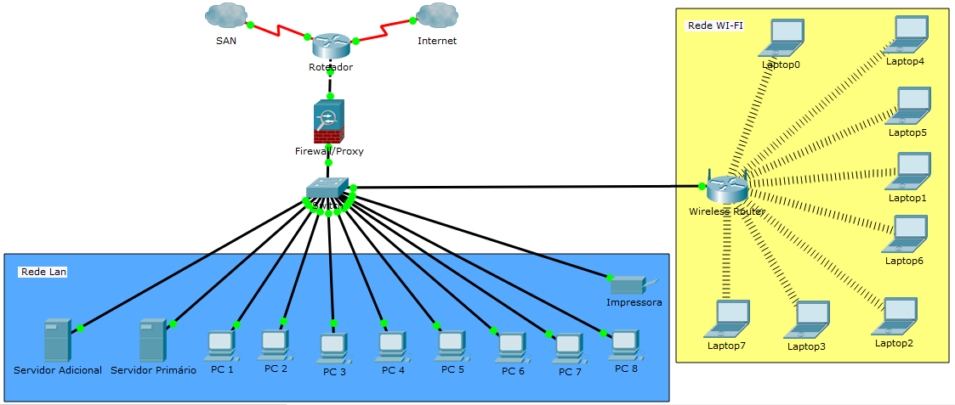

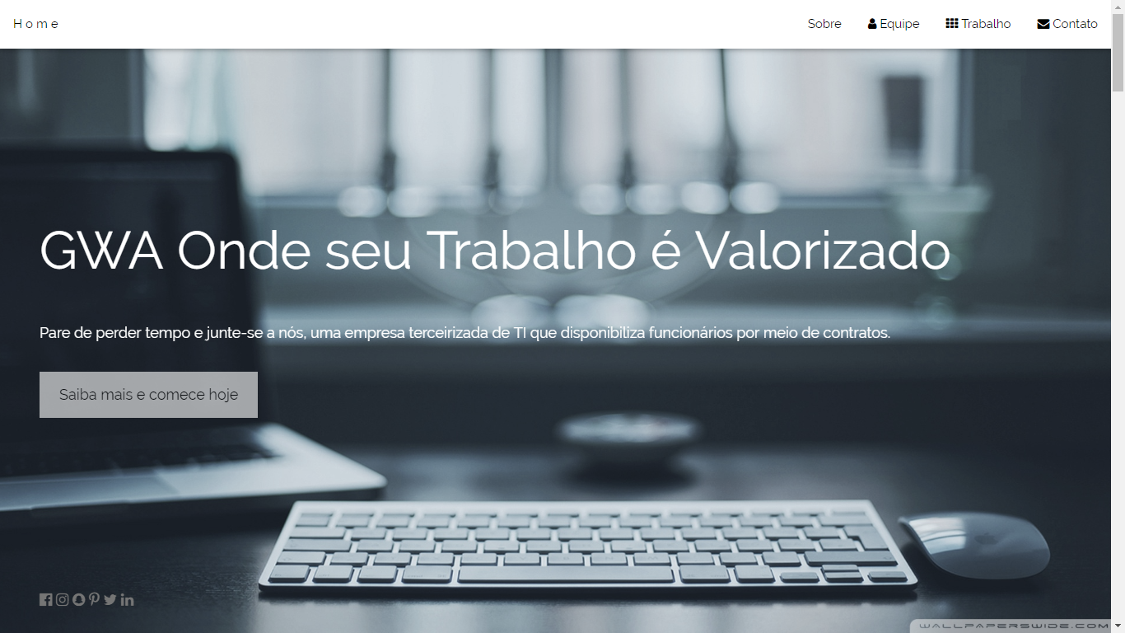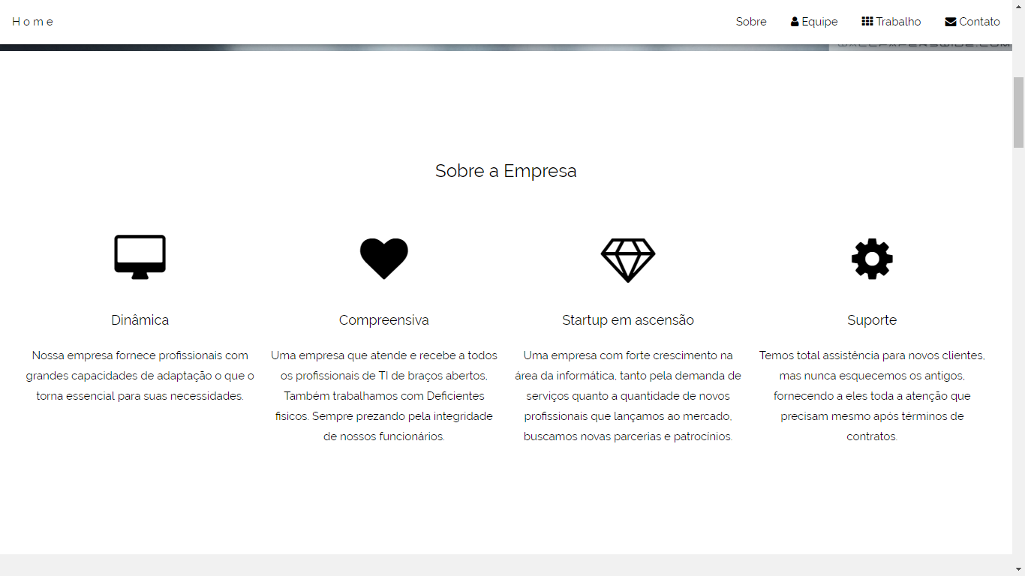

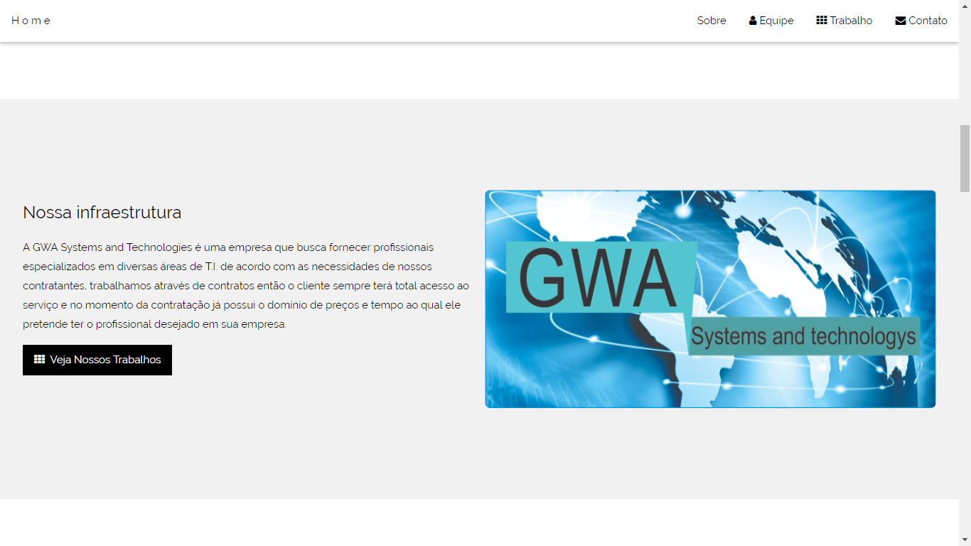

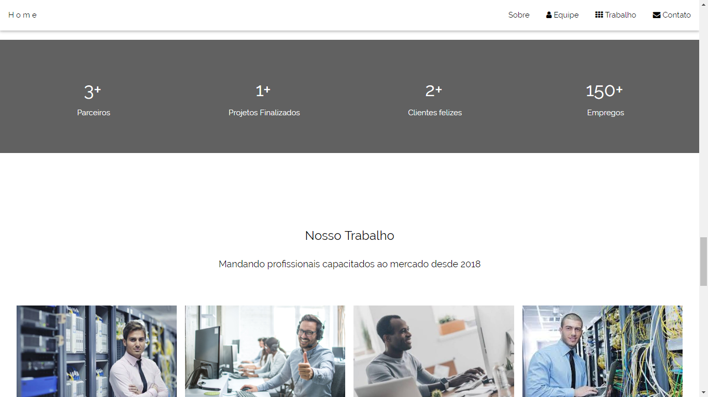

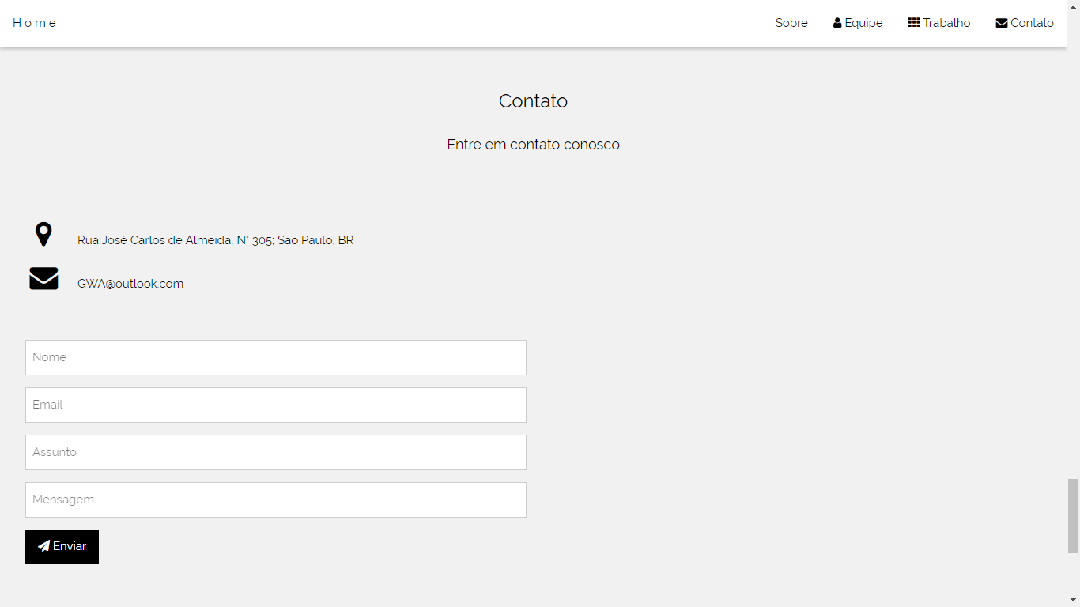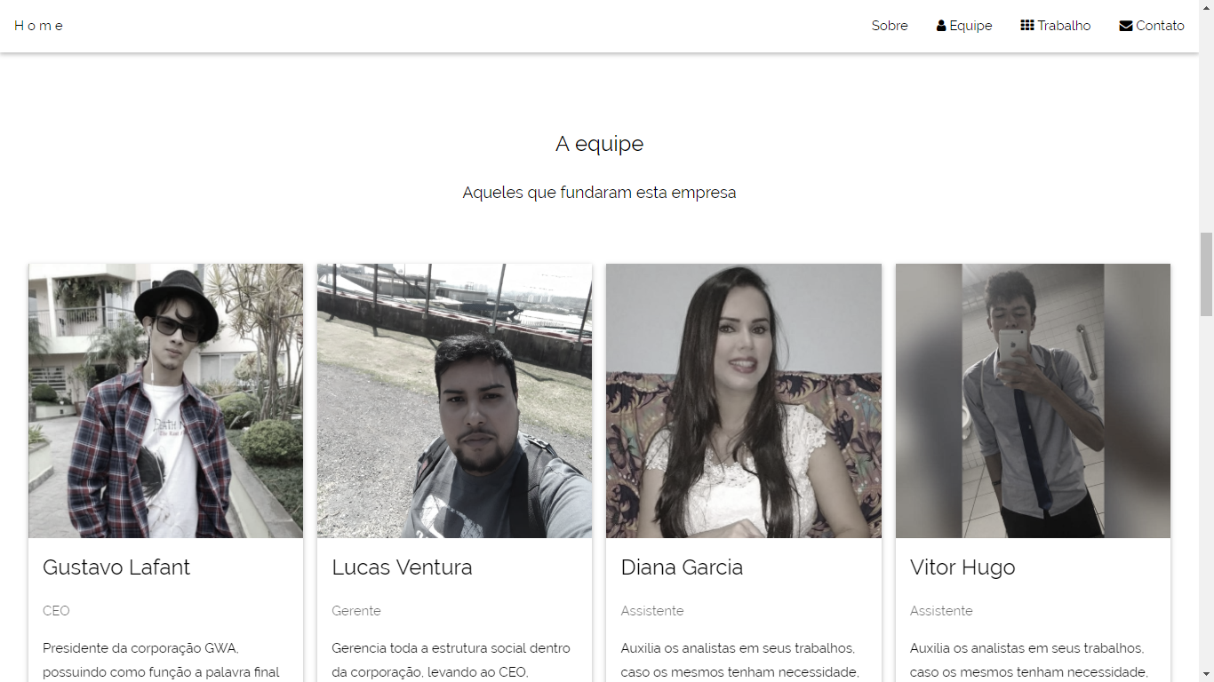

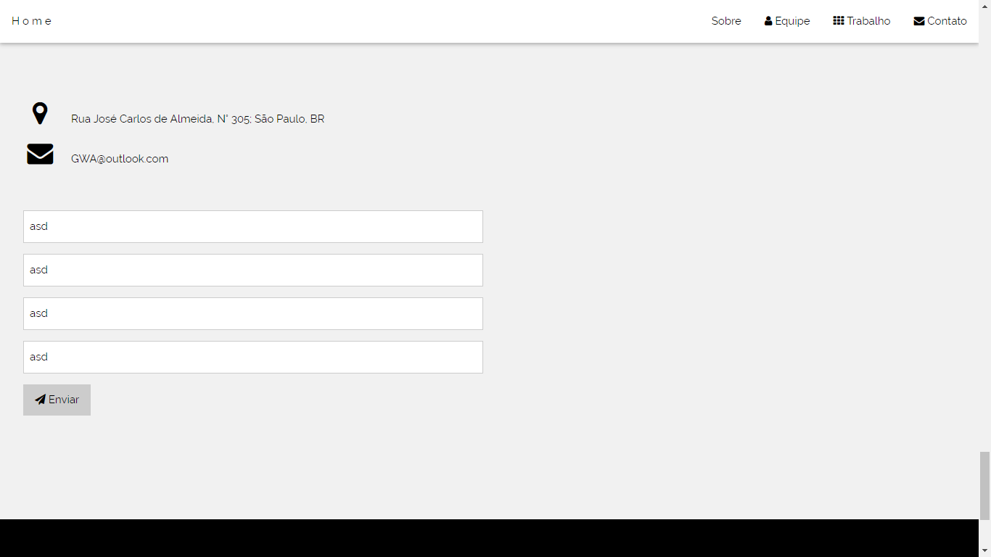

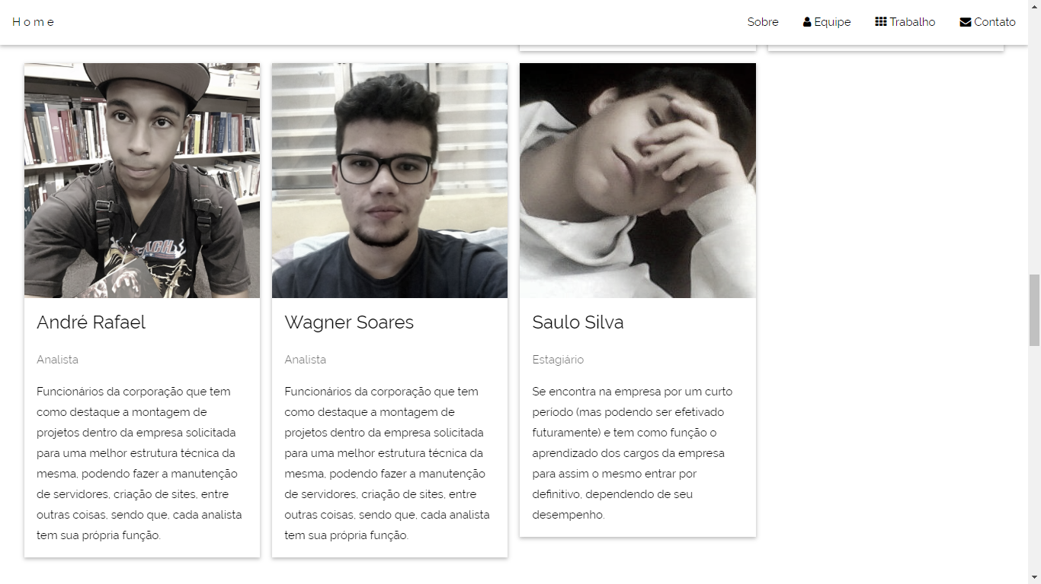

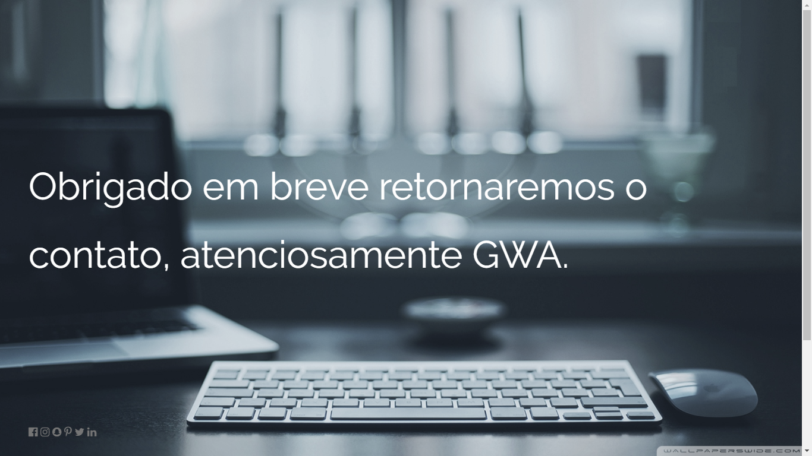

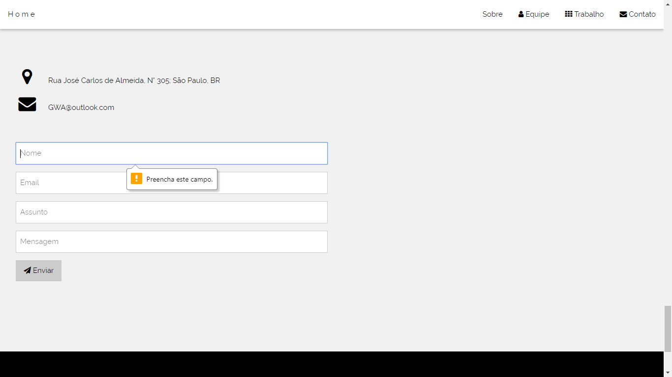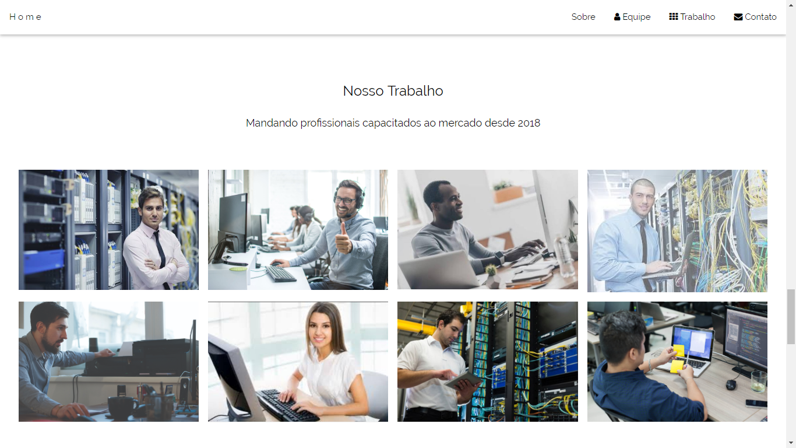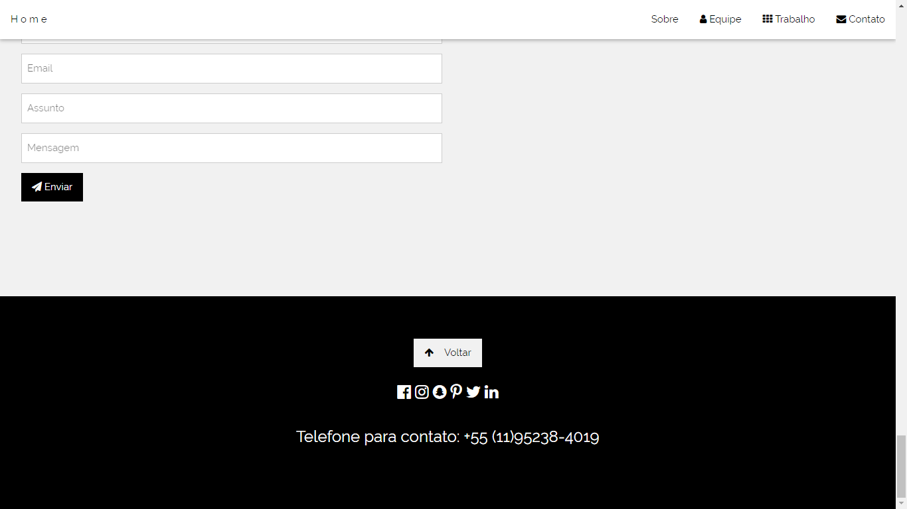

Código:

<!DOCTYPE html>

<html>

<title>GWA</title>

<meta charset="UTF-8">

<meta name="viewport" content="width=device-width, initial-scale=1">

<link rel="stylesheet" href="https://www.w3schools.com/w3css/4/w3.css">

<link rel="stylesheet" href="https://fonts.googleapis.com/css?family=Raleway">

<link rel="stylesheet" href="https://cdnjs.cloudflare.com/ajax/libs/font-awesome/4.7.0/css/font-awesome.min.css">

<link rel="icon" type="image/png" href="imagens/Icone.png">

<style>

body,h1,h2,h3,h4,h5,h6 {font-family: "Raleway", sans-serif}

body, html {

height: 100%;

line-height: 1.8;

}

.bgimg-1 {

background-position: center;

background-size: cover;

background-image: url("imagens/apple_desktop-wallpaper-1920x1080.jpg");

min-height: 100%;

}

.w3-bar .w3-button {

padding: 16px;

}

</style>

<body>

<div class="w3-top">

<div class="w3-bar w3-white w3-card" id="myNavbar">

<a href="#home" class="w3-bar-item w3-button w3-wide">Home</a>

<div class="w3-right w3-hide-small">

<a href="#about" class="w3-bar-item w3-button">Sobre</a>

<a href="#team" class="w3-bar-item w3-button"><i class="fa fa-user"></i> Equipe</a>

<a href="#work" class="w3-bar-item w3-button"><i class="fa fa-th"></i> Trabalho</a>

<a href="#contact" class="w3-bar-item w3-button"><i class="fa fa-envelope"></i> Contato</a>

</div>

<a href="javascript:void(0)" class="w3-bar-item w3-button w3-right w3-hide-large w3-hide-medium" onclick="w3_open()">

<i class="fa fa-bars"></i>

</a>

</div>

</div>

<nav class="w3-sidebar w3-bar-block w3-black w3-card w3-animate-left w3-hide-medium w3-hide-large" style="display:none" id="mySidebar">

<a href="javascript:void(0)" onclick="w3_close()" class="w3-bar-item w3-button w3-large w3-padding-16">Fechar ×</a>

<a href="#about" onclick="w3_close()" class="w3-bar-item w3-button">Sobre</a>

<a href="#team" onclick="w3_close()" class="w3-bar-item w3-button">Equipe</a>

<a href="#work" onclick="w3_close()" class="w3-bar-item w3-button">Trabalho</a>

<a href="#contact" onclick="w3_close()" class="w3-bar-item w3-button">Contato</a>

</nav>

<header class="bgimg-1 w3-display-container w3-grayscale-min" id="home">

<div class="w3-display-left w3-text-white" style="padding:48px">

<span class="w3-jumbo w3-hide-small">GWA Onde seu Trabalho é Valorizado</span><br>

<span class="w3-xxlarge w3-hide-large w3-hide-medium">GWA Onde seu Trabalho é valorizado</span><br>

<span class="w3-large">Pare de perder tempo e junte-se a nós, uma empresa terceirizada de TI que disponibiliza funcionários por meio de contratos.</span>

<p><a href="#about" class="w3-button w3-white w3-padding-large w3-large w3-margin-top w3-opacity w3-hover-opacity-off">Saiba mais e comece hoje</a></p>

</div>

<div class="w3-display-bottomleft w3-text-grey w3-large" style="padding:24px 48px">

<i class="fa fa-facebook-official w3-hover-opacity"></i>

<i class="fa fa-instagram w3-hover-opacity"></i>

<i class="fa fa-snapchat w3-hover-opacity"></i>

<i class="fa fa-pinterest-p w3-hover-opacity"></i>

<i class="fa fa-twitter w3-hover-opacity"></i>

<i class="fa fa-linkedin w3-hover-opacity"></i>

</div>

</header>

<div class="w3-container" style="padding:128px 16px" id="about">

<h3 class="w3-center">Sobre a Empresa</h3>

<div class="w3-row-padding w3-center" style="margin-top:64px">

<div class="w3-quarter">

<i class="fa fa-desktop w3-margin-bottom w3-jumbo w3-center"></i>

<p class="w3-large">Dinâmica</p>

<p> Nossa empresa fornece profissionais com grandes capacidades de adaptação o que o torna essencial para suas necessidades.</p>

</div>

<div class="w3-quarter">

<i class="fa fa-heart w3-margin-bottom w3-jumbo"></i>

<p class="w3-large">Compreensiva</p>

<p> Uma empresa que atende e recebe a todos os profissionais de TI de braços abertos, Também trabalhamos com Deficientes fisicos. Sempre prezando pela integridade de nossos funcionários.</p>

</div>

<div class="w3-quarter">

<i class="fa fa-diamond w3-margin-bottom w3-jumbo"></i>

<p class="w3-large">Startup em ascensão</p>

<p>Uma empresa com forte crescimento na área da informática, tanto pela demanda de serviços quanto a quantidade de novos profissionais que lançamos ao mercado, buscamos novas parcerias e patrocínios.</p>

</div>

<div class="w3-quarter">

<i class="fa fa-cog w3-margin-bottom w3-jumbo"></i>

<p class="w3-large">Suporte</p>

<p>Temos total assistência para novos clientes, mas nunca esquecemos os antigos, fornecendo a eles toda a atenção que precisam mesmo após términos de contratos.</p>

</div>

</div>

</div>

<div class="w3-container w3-light-grey" style="padding:128px 16px" id="infra">

<div class="w3-row-padding">

<div class="w3-col m6">

<h3>Nossa infraestrutura</h3>

<p>A GWA Systems and Technologies é uma empresa que busca fornecer profissionais especializados em diversas áreas de T.I. de acordo com as necessidades de nossos contratantes, trabalhamos através de contratos então o cliente sempre terá total acesso ao serviço e no momento da contratação já possui o domínio de preços e tempo ao qual ele pretende ter o profissional desejado em sua empresa.</p>

<p><a href="#work" class="w3-button w3-black"><i class="fa fa-th"> </i> Veja Nossos Trabalhos</a></p>

</div>

<div class="w3-col m6">

<img class="w3-image w3-round-large" src="imagens/banner.JPG" style="width: 200vw; height: 40vh;">

</div>

</div>

</div>

<div class="w3-container" style="padding:128px 16px" id="team">

<h3 class="w3-center">A equipe</h3>

<p class="w3-center w3-large">Aqueles que fundaram esta empresa</p>

<div class="w3-row-padding w3-grayscale" style="margin-top:64px">

<div class="w3-col l3 m6 w3-margin-bottom">

<div class="w3-card">

<img src="imagens/Gustavo.jpg" alt="Gustavo" style="width:100%">

<div class="w3-container">

<h3>Gustavo Lafant</h3>

<p class="w3-opacity">CEO</p>

<p>Presidente da corporação GWA, possuindo como função a palavra final sobre contratos e processos em andamento. </p>

</div>

</div>

</div>

<div class="w3-col l3 m6 w3-margin-bottom">

<div class="w3-card">

<img src="imagens/lucas.jpg" alt="Lucas" style="width:100%">

<div class="w3-container">

<h3>Lucas Ventura</h3>

<p class="w3-opacity">Gerente</p>

<p>Gerencia toda a estrutura social dentro da corporação, levando ao CEO, relatórios dos acontecimentos dentro da empresa.</p>

</div>

</div>

</div>

<div class="w3-col l3 m6 w3-margin-bottom">

<div class="w3-card">

<img src="imagens/diana.jpeg" alt="Diana" style="width:100%">

<div class="w3-container">

<h3>Diana Garcia</h3>

<p class="w3-opacity">Assistente</p>

<p> Auxilia os analistas em seus trabalhos, caso os mesmos tenham necessidade, procurando dar o máximo de seu apoio para o projeto deles ser concluído corretamente.</p>

</div>

</div>

</div>

<div class="w3-col l3 m6 w3-margin-bottom">

<div class="w3-card">

<img src="imagens/vitor.jpg" alt="Vitor" style="width:100%">

<div class="w3-container">

<h3>Vitor Hugo</h3>

<p class="w3-opacity">Assistente</p>

<p> Auxilia os analistas em seus trabalhos, caso os mesmos tenham necessidade, procurando dar o máximo de seu apoio para o projeto deles ser concluído corretamente. </p>

</div>

</div>

</div>

<div class="w3-col l3 m6 w3-margin-bottom">

<div class="w3-card">

<img src="imagens/andr%C3%A9.jpg" alt="André" style="width:100%">

<div class="w3-container">

<h3>André Rafael</h3>

<p class="w3-opacity">Analista</p>

<p> Funcionários da corporação que tem como destaque a montagem de projetos dentro da empresa solicitada para uma melhor estrutura técnica da mesma, podendo fazer a manutenção de servidores, criação de sites, entre outras coisas, sendo que, cada analista tem sua própria função. </p>

</div>

</div>

</div>

<div class="w3-col l3 m6 w3-margin-bottom">

<div class="w3-card">

<img src="imagens/wagner.jpg" alt="Wagner" style="width:100%">

<div class="w3-container">

<h3>Wagner Soares</h3>

<p class="w3-opacity">Analista</p>

<p> Funcionários da corporação que tem como destaque a montagem de projetos dentro da empresa solicitada para uma melhor estrutura técnica da mesma, podendo fazer a manutenção de servidores, criação de sites, entre outras coisas, sendo que, cada analista tem sua própria função. </p>

</div>

</div>

</div>

<div class="w3-col l3 m6 w3-margin-bottom">

<div class="w3-card">

<img src="imagens/saulo.jpg" alt="Saulo" style="width:100%">

<div class="w3-container">

<h3>Saulo Silva</h3>

<p class="w3-opacity">Estagiário</p>

<p>Se encontra na empresa por um curto período (mas podendo ser efetivado futuramente) e tem como função o aprendizado dos cargos da empresa para assim o mesmo entrar por definitivo, dependendo de seu desempenho.</p>

</div>

</div>

</div>

</div>

</div>

<div class="w3-container w3-row w3-center w3-dark-grey w3-padding-64">

<div class="w3-quarter">

<span class="w3-xxlarge">3+</span>

<br>Parceiros

</div>

<div class="w3-quarter">

<span class="w3-xxlarge">1+</span>

<br>Projetos Finalizados

</div>

<div class="w3-quarter">

<span class="w3-xxlarge">2+</span>

<br>Clientes felizes

</div>

<div class="w3-quarter">

<span class="w3-xxlarge">150+</span>

<br>Empregos

</div>

</div>

<div class="w3-container" style="padding:128px 16px" id="work">

<h3 class="w3-center">Nosso Trabalho</h3>

<p class="w3-center w3-large">Mandando profissionais capacitados ao mercado desde 2018</p>

<div class="w3-row-padding" style="margin-top:64px">

<div class="w3-col l3 m6">

<img src="imagens/Profissional-de-TI-2.jpg" style="width:100%" onclick="onClick(this)" class="w3-hover-opacity">

</div>

<div class="w3-col l3 m6">

<img src="imagens/profissional-feliz-ti.jpg" style="width:100%" onclick="onClick(this)" class="w3-hover-opacity">

</div>

<div class="w3-col l3 m6">

<img src="imagens/35183aba-e70c-451e-96b3-27e1d4a2852e.jpg" style="width:100%" onclick="onClick(this)" class="w3-hover-opacity">

</div>

<div class="w3-col l3 m6">

<img src="imagens/download.jpg" style="width:100%" onclick="onClick(this)" class="w3-hover-opacity">

</div>

</div>

<div class="w3-row-padding w3-section">

<div class="w3-col l3 m6">

<img src="imagens/0b1d2c9c-1f45-438a-b424-a90b9beb11dc.jpg" style="width:100%" onclick="onClick(this)" class="w3-hover-opacity">

</div>

<div class="w3-col l3 m6">

<img src="imagens/ti.jpg" style="width:100%" onclick="onClick(this)" class="w3-hover-opacity">

</div>

<div class="w3-col l3 m6">

<img src="imagens/csm_ir_5849c7d3f4.jpg" style="width:100%" onclick="onClick(this)" class="w3-hover-opacity">

</div>

<div class="w3-col l3 m6">

<img src="imagens/134941-qual-a-importancia-do-ingles-para-profissionais-de-ti.jpg" style="width:100%" onclick="onClick(this)" class="w3-hover-opacity">

</div>

</div>

</div>

<div id="modal01" class="w3-modal w3-black" onclick="this.style.display='none'">

<span class="w3-button w3-xxlarge w3-black w3-padding-large w3-display-topright" title="Close Modal Image">×</span>

<div class="w3-modal-content w3-animate-zoom w3-center w3-transparent w3-padding-64">

<img id="img01" class="w3-image">

<p id="caption" class="w3-opacity w3-large"></p>

</div>

</div>

<div class="w3-container w3-light-grey" style="padding:128px 16px" id="contact">

<h3 class="w3-center">Contato</h3>

<p class="w3-center w3-large">Entre em contato conosco</p>

<div class="w3-row-padding" style="margin-top:64px">

<div class="w3-half">

<p><i class="fa fa-map-marker fa-fw w3-xxlarge w3-margin-right"></i> Rua José Carlos de Almeida, N° 305; São Paulo, BR</p>

<p><i class="fa fa-envelope fa-fw w3-xxlarge w3-margin-right"> </i> GWA@outlook.com</p>

<br>

<form action="paginas/action.html">

<p><input class="w3-input w3-border" type="text" placeholder="Nome" required name="Name"></p>

<p><input class="w3-input w3-border" type="text" placeholder="Email" required name="Email"></p>

<p><input class="w3-input w3-border" type="text" placeholder="Assunto" required name="Subject"></p>

<p><input class="w3-input w3-border" type="text" placeholder="Mensagem" required name="Message"></p>

<p>

<button class="w3-button w3-black" type="submit">

<i class="fa fa-paper-plane"></i> Enviar

</button>

</p>

</form>

</div>

<div class="w3-half">

</div>

</div>

</div>

<footer class="w3-center w3-black w3-padding-64">

<a href="#home" class="w3-button w3-light-grey"><i class="fa fa-arrow-up w3-margin-right"></i>Voltar</a>

<div class="w3-xlarge w3-section">

<i class="fa fa-facebook-official w3-hover-opacity"></i>

<i class="fa fa-instagram w3-hover-opacity"></i>

<i class="fa fa-snapchat w3-hover-opacity"></i>

<i class="fa fa-pinterest-p w3-hover-opacity"></i>

<i class="fa fa-twitter w3-hover-opacity"></i>

<i class="fa fa-linkedin w3-hover-opacity"></i>

<p> Telefone para contato: +55 (11)95238-4019</p>

</div>

</footer>

<script>

function onClick(element) {

document.getElementById("img01").src = element.src;

document.getElementById("modal01").style.display = "block";

var captionText = document.getElementById("caption");

captionText.innerHTML = element.alt;

}

var mySidebar = document.getElementById("mySidebar");

function w3_open() {

if (mySidebar.style.display === 'block') {

mySidebar.style.display = 'none';

} else {

mySidebar.style.display = 'block';

}

}

function w3_close() {

mySidebar.style.display = "none";

}

</script>

</body>

</html>

Pagina 2:

<!DOCTYPE html>

<html>

<title>GWA</title>

<meta charset="UTF-8">

<meta name="viewport" content="width=device-width, initial-scale=1">

<link rel="stylesheet" href="https://www.w3schools.com/w3css/4/w3.css">

<link rel="stylesheet" href="https://fonts.googleapis.com/css?family=Raleway">

<link rel="stylesheet" href="https://cdnjs.cloudflare.com/ajax/libs/font-awesome/4.7.0/css/font-awesome.min.css">

<link rel="icon" type="image/png" href="../imagens/Icone.png">

<style>

body,h1,h2,h3,h4,h5,h6 {font-family: "Raleway", sans-serif}

body, html {

height: 100%;

line-height: 1.8;

}

.bgimg-1 {

background-position: center;

background-size: cover;

background-image: url("../imagens/apple_desktop-wallpaper-1920x1080.jpg");

min-height: 100%;

}

.w3-bar .w3-button {

padding: 16px;

}

</style>

<body>

<header class="bgimg-1 w3-display-container w3-grayscale-min" id="home">

<div class="w3-display-left w3-text-white" style="padding:48px">

<span class="w3-jumbo w3-hide-small">Obrigado em breve retornaremos o contato, atenciosamente GWA.</span><br>

<span class="w3-xxlarge w3-hide-large w3-hide-medium">Obrigado em breve retornaremos o contato, atenciosamente GWA.</span><br>

</div>

<div class="w3-display-bottomleft w3-text-grey w3-large" style="padding:24px 48px">

<i class="fa fa-facebook-official w3-hover-opacity"></i>

<i class="fa fa-instagram w3-hover-opacity"></i>

<i class="fa fa-snapchat w3-hover-opacity"></i>

<i class="fa fa-pinterest-p w3-hover-opacity"></i>

<i class="fa fa-twitter w3-hover-opacity"></i>

<i class="fa fa-linkedin w3-hover-opacity"></i>

</div>

</header>

<footer class="w3-center w3-black w3-padding-64">

<a href="../index.html" class="w3-button w3-light-grey"><i class="fa fa-arrow-left w3-margin-right"></i>Voltar</a>

<div class="w3-xlarge w3-section">

<i class="fa fa-facebook-official w3-hover-opacity"></i>

<i class="fa fa-instagram w3-hover-opacity"></i>

<i class="fa fa-snapchat w3-hover-opacity"></i>

<i class="fa fa-pinterest-p w3-hover-opacity"></i>

<i class="fa fa-twitter w3-hover-opacity"></i>

<i class="fa fa-linkedin w3-hover-opacity"></i>

</div>

</footer>

</body>

</html>

**Conclusão**

Este trabalho teve um objetivo, que foi conscientizar os alunos, dos recursos necessários para se estar montando uma microempresa do zero, capacitando e fazendo o grupo buscar seus recursos em diversos outros meios, isto vindo desde a elaboração de um site com os produtos que vamos comercializar, a montagem física da empresa, com despesas em SO (Sistemas Operacionais).Com tudo Elaborado corretamente eis que conseguimos fundar a GWA Systems and Technologies, a empresa fictícia que tem como principal objetivo a prestação de serviços para TI (tecnologia da informação) para outras empresas, os representantes aprenderam a desenvolver e conseguir recursos para que a empresa apesar de fictícia trabalhe de forma correta e coerente.